工作绩效考核
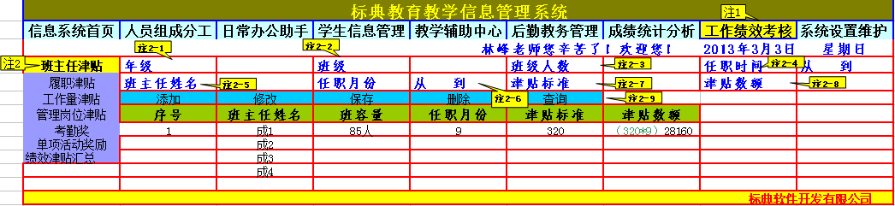
注1：工作绩效考核页签：考核内容设立7项分配项目，分别是班主任津贴、履职津贴、工作量（课时）津贴、管理岗位津贴、考勤奖、单项活动奖励及自设项目
注2：班主任津贴
注2-1：可选项为“高一年级、高二年级、高三年级”
注2-2：对应年级选择相应所属的班级。
注2-3：班级人数为自动显示，系统自动调取此班的班级人数。
注2-4：任职时间：为此班班主任实际担任班主任的时间段。
特注：如果有的班级的班主任任职发生变化，如上个学期与下个学期不是同一个班主任，要用此处加以标识，为下一步自动选取班主任姓名提供依据，
注2-5：班主任姓名为自动显示项，根据年级，班、任职时间系统自动调取相关的班主任姓名。
注2-6:任职月份：系统自动计算数值。
注2-7：津贴标准：为自动计算项，
特注计算依据：班额20人及以下的每月80元，每5人为一梯度增加20元，上限为每月320元(80人)。
注2-8:津贴数额：系统自动计算数值。
特注：计算标准：月额度乘以月份。
注2-9：功能按钮区：可对以上数值进行相关操作。
特注1：添加:可对数据进行添加。
特注2：修改：可对选择的记录项进行修改。
特注3：保存：可对修改过的内容进行保存。
特注4：删除：可对选择的记录项进行删除。
特注5：查询:点击此项可将各录入项变为查询项。

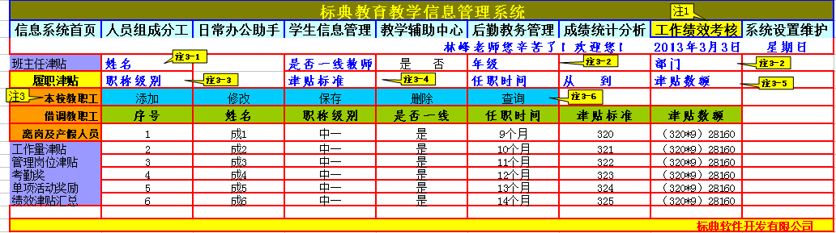
注3：本校教职工：
注3-1：姓名提供拼音首字母搜索功能
注3-2:年级、部门为自动显示项。系统自动调取所选教师的所属部门信息。
注3-3：职称级别包括：中学高级、中学一级、中学二级、中学三级、高级政工师、副科、技师、高工.
注3-4：津贴标准:聘用中学高级职务一线每人每月480元，其他教师每人每月360元；聘用中学一级职务一线每人每月450元，其他教师每人每月340元；聘用中学二、三级职务一线每人每月420元，其他教师每人每月320元。
特注：同级高档为一线教师，同级低档为不任课教师
注3-5：津贴数量：为津贴标准与任职时间的积。
注3-6：功能按钮区：可对以上数值进行相关操作。
特注1：添加:可对数据进行添加。
特注2：修改：可对选择的记录项进行修改。
特注3：保存：可对修改过的内容进行保存。
特注4：删除：可对选择的记录项进行删除。
特注5：查询:点击此项可将各录入项变为查询项。

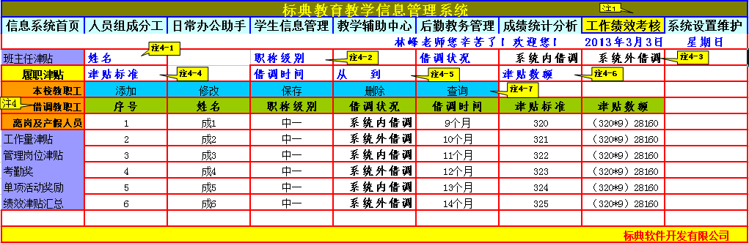
注4：借调教职工
注4-1：姓名提供拼音首字母搜索功能
注4-2：职称级别包括：中学高级、中学一级、中学二级、中学三级、高级政工师、副科、技师、高工.
注4-3：借调状况：单选其一，（教育系统内、教育系统外）
注4-4：津贴标准：
特注1：系统内借调：借调人员统一为：高级430元、中级400元、初级370元，按借调证明实际月数计发。
特注2：系统外借调人员按借调教育系统内人员的50%计发，高级215元、中级200元、初级185元，按借调证明实际月数计发。
注4-5：借调时间：标明明确的借调时间段
注4-6：津贴数额：为相应的津贴标准乘以借调时间。
注4-7：功能按钮区：
特注1：添加:可对数据进行添加。
特注2：修改：可对选择的记录项进行修改。
特注3：保存：可对修改过的内容进行保存。
特注4：删除：可对选择的记录项进行删除。
特注5：查询:点击此项可将各录入项变为查询项。

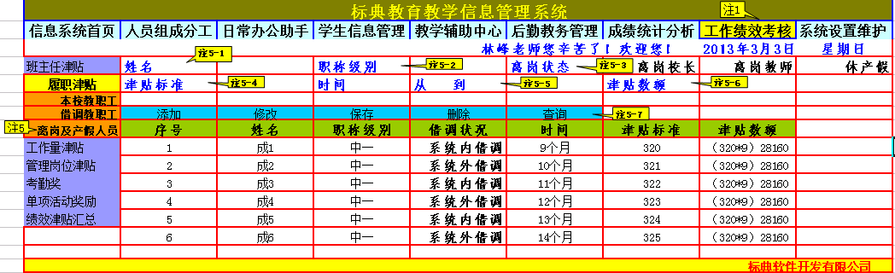
注5：离岗及产假人员
注5-1：姓名提供拼音首字母搜索功能
注5-2：职称级别包括：中学高级、中学一级、中学二级、中学三级、高级政工师、副科、技师、高工.
注5-3：借调状况：单选其一，（教育系统内、教育系统外）
注5-4：津贴标准：
特注1：系统内借调：借调人员统一为：高级430元、中级400元、初级370元，按借调证明实际月数计发。
特注2：系统外借调人员按借调教育系统内人员的50%计发，高级215元、中级200元、初级185元，按借调证明实际月数计发。
注5-5：借调时间：标明明确的借调时间段
注5-6：津贴数额：为相应的津贴标准乘以借调时间。
注5-7：功能按钮区：
特注1：添加:可对数据进行添加。
特注2：修改：可对选择的记录项进行修改。
特注3：保存：可对修改过的内容进行保存。
特注4：删除：可对选择的记录项进行删除。
特注5：查询:点击此项可将各录入项变为查询项。
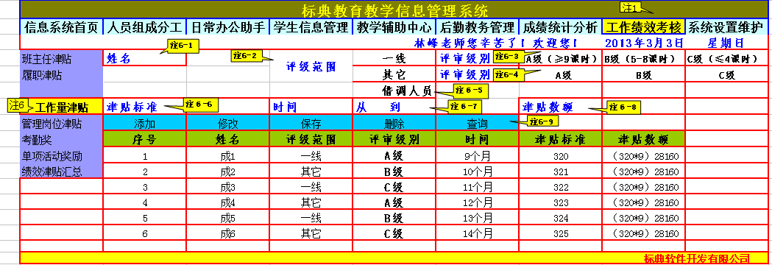
注6：工作量津贴
注6-1：姓名提供拼音首字母搜索功能
注6-2：评级范围包括：一线、其它，此项为单选项
特注：评审级别：A级、B级、C级，此项为单选项
注6-3：一线教师：全体教师分A、B、C三档。分档依据：以周为标准，月为单位核算一线教师课时数，每周≥9课时为A档， 5--8课时为B档，≤4课时为C档。A档每月奖励300元，B档每月奖励280元，C档每月奖励260元；
注6-4：其他教师：A档参照一线B档，B档参照一线C档，C档递减20元执行。
注6-5：借调人员：借调人员按每月200元执行
注6-6：津贴标准：自动显示项
注6-7：时间：标明明确的任课时间段
注6-8：津贴数额：为相应的津贴标准乘以任课时间。
注6-9：功能按钮区：
特注1：添加:可对数据进行添加。
特注2：修改：可对选择的记录项进行修改。
特注3：保存：可对修改过的内容进行保存。
特注4：删除：可对选择的记录项进行删除。
特注5：查询:点击此项可将各录入项变为查询项。

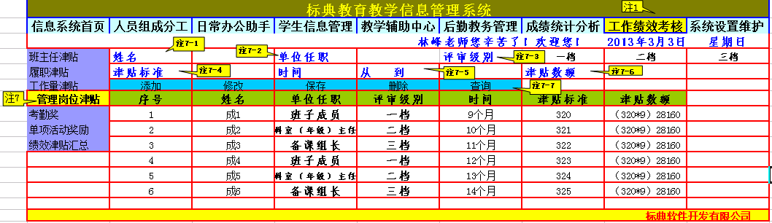

注7：管理岗位津贴
注7-1：姓名提供拼音首字母搜索功能
注7-2：单位任职：班子成员、科室（年级）主任、科室副主任、年级组长、教研组长、备课组长，
特注：此项为单选项。
注7-3：评审级别：一档、二档、三档，此项为单选项
注7-4：津贴标准：自动显示项
注7-5：时间：标明明确的时间段
注7-6：津贴数额：为相应的津贴标准乘以工作时间。
注7-7：功能按钮区：
特注1：添加:可对数据进行添加。
特注2：修改：可对选择的记录项进行修改。
特注3：保存：可对修改过的内容进行保存。
特注4：删除：可对选择的记录项进行删除。
特注5：查询:点击此项可将各录入项变为查询项。

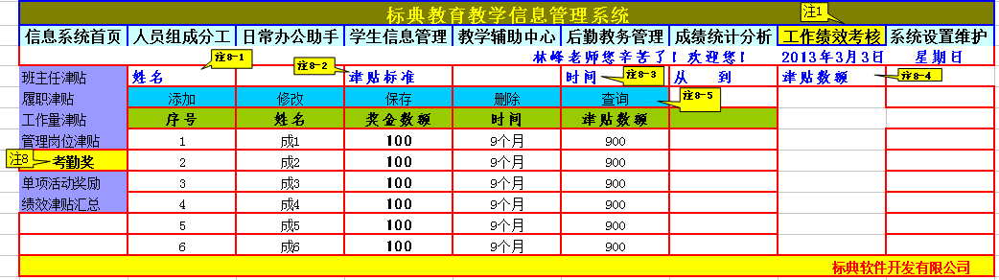
注8：考勤奖
注8-1：姓名提供拼音首字母搜索功能
注8-2：津贴标准：自动显示项(100元)
注8-3：时间：标明明确的时间段
注8-4：津贴数额：为相应的津贴标准乘以工作时间。
注8-5：功能按钮区：
特注1：添加:可对数据进行添加。
特注2：修改：可对选择的记录项进行修改。
特注3：保存：可对修改过的内容进行保存。
特注4：删除：可对选择的记录项进行删除。
特注5：查询:点击此项可将各录入项变为查询项。

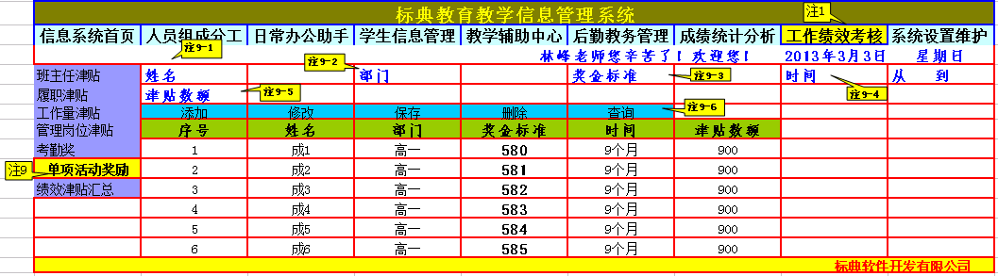

注9：单项活动奖励
注9-1：姓名提供拼音首字母搜索功能
注9-2：部门：高一年级、高一年级、高一年级、办公室、教务处、政教处、后勤
特注：机构在后台可以增加
注9-3：奖金标准：手动录入项
特注：奖金标准不确立，此项为手动录入项
注9-4：时间：标明明确的时间段
注9-5：津贴数额：为相应的津贴标准乘以工作时间。
注9-6：功能按钮区：
特注1：添加:可对数据进行添加。
特注2：修改：可对选择的记录项进行修改。
特注3：保存：可对修改过的内容进行保存。
特注4：删除：可对选择的记录项进行删除。
特注5：查询:点击此项可将各录入项变为查询项。

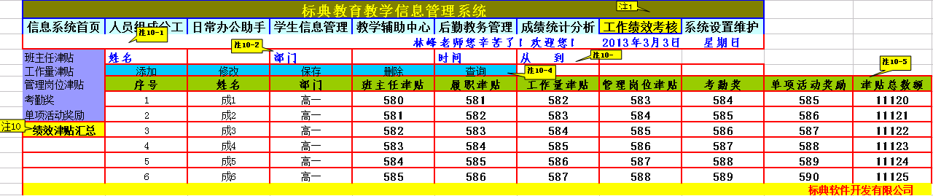
注10：绩效津贴汇总
注10-1：姓名提供拼音首字母搜索功能
注10-2：部门：高一年级、高一年级、高一年级、办公室、教务处、政教处、后勤
特注：机构在后台可以增加
注10-3：时间：标明明确的时间段
注10-4：功能按钮区：
特注1：添加:可对数据进行添加。
特注2：修改：可对选择的记录项进行修改。
特注3：保存：可对修改过的内容进行保存。
特注4：删除：可对选择的记录项进行删除。
特注5：查询:点击此项可将各录入项变为查询项。
注10-5：津贴总数额：为前几项的总合

